Международная реклама
Международная реклама определяется как платная форма неличного представления товара, идеи или услуги на внешнем рынке. Она исходит от товаропроизводителя или от торгового посредника.
Как инструмент политики продвижения товара реклама имеет особо важное значение для продвижения на внешнем рынке потребительских товаров. Это обусловлено тем, что приобретает товары большое число мелких покупателей и именно реклама позволяет осуществлять с ними необходимые коммуникации. При небольшом числе покупателей, как это имеет место на рынке предприятий, международной рекламе не принадлежит столь важная роль в продвижении товара. В этом случае предпочтение отдается персональным продажам.
Выбор рекламного агентства:
Осуществляя рекламную деятельность на внешних рынках, фирмы сталкиваются с целым рядом проблем, решения которых могут быть найдены с привлечением высококвалифицированных специалистов, как правило, отсутствующих в штате рекламодателя. К таким специалистам могут относиться переводчики, фотографы, клипмейкеры, составители рекламных обращений для внешних рынков.
В случае отсутствия таких специалистов, рекламодатель вынужден воспользоваться услугами рекламного агентства. При этом возникает вопрос, услугами какого именно агентства ему следует воспользоваться. Во-первых, рекламодатель может воспользоваться услугами национального рекламного агентства, работающего на интересующих фирму внешних рынках. Во-вторых, он может обратиться к крупному международному рекламному агентству, имеющему свои зарубежные филиалы в тех странах, где фирма осуществляет свою внешнеэкономическую деятельность. В-третьих, рекламодатель может обратиться к рекламным агентствам отдельных стран, работающих на рынке своих государств. Каждый из этих вариантов имеет свои преимущества и недостатки. Анализируя их, фирма прежде всего учитывает:
- вид рекламируемого товара;
- предполагаемую степень стандартизации и адаптации международной рекламы к условиям отдельных стран;
- состояние целевой аудитории.
Если фирма проводит международную рекламу стандартизированного типа, то ей целесообразно прибегнуть к услугам международного рекламного агентства. Услугами такого агентства следует воспользоваться и тогда, когда фирма работает в нескольких странах и ее целевая аудитория содержит достаточно большие сегменты. При незначительных целевых сегментах предпочтение необходимо отдавать местным рекламным агентствам.

МЕЖДУНАРОДНЫЕ РЕКЛАМНЫЕ АГЕНТСТВА
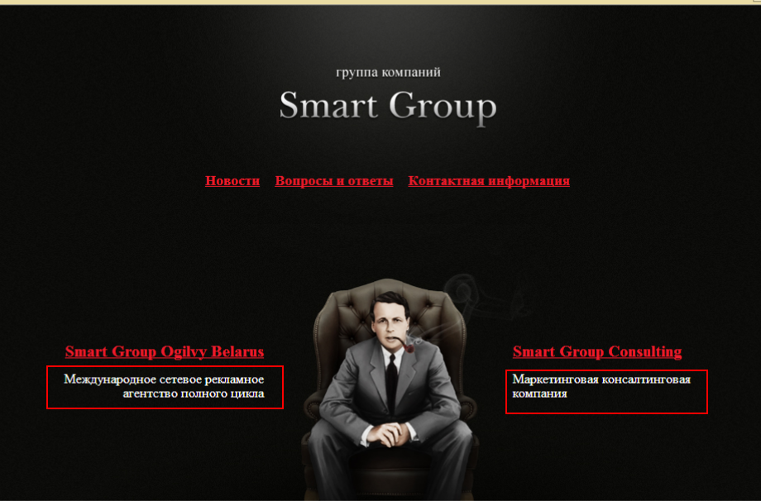
Международное сетевое рекламное агентство полного цикла.
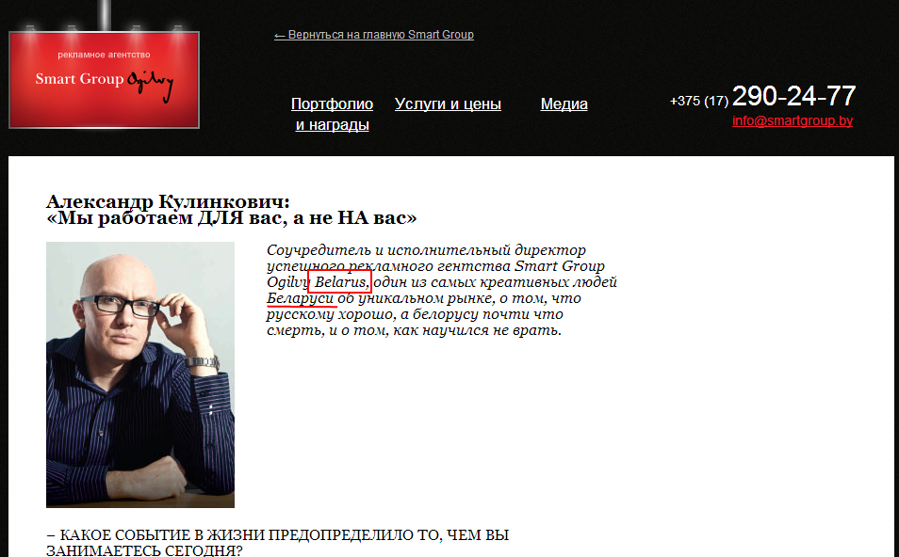

Агентство Республики Беларусь.
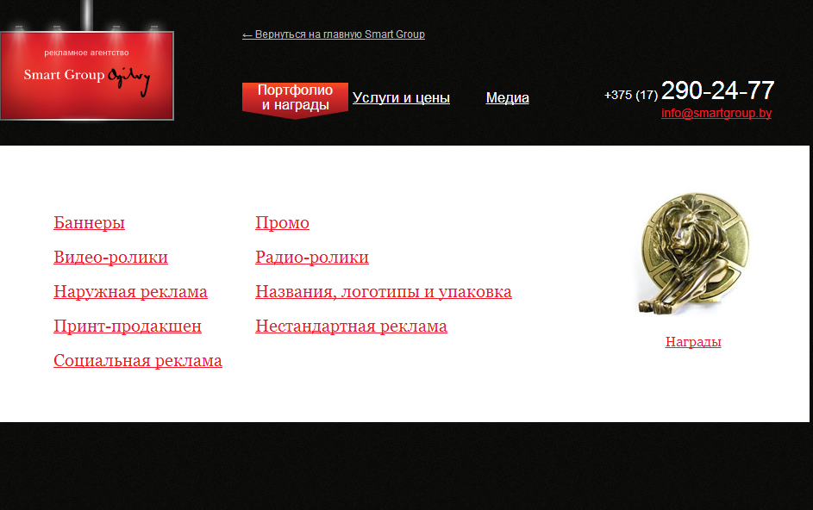

Предоставляемые услуги.

МЕЖДУНАРОДНОЕ РЕКЛАМНОЕ АГЕНТСТВО «LEO BURNETT»
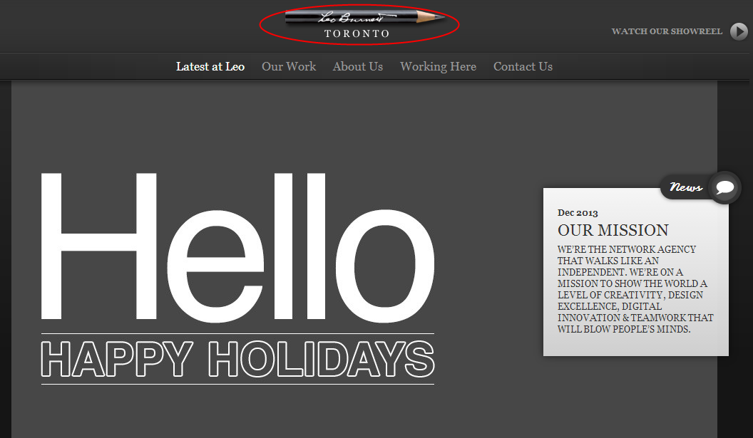
Сегодня в империю рекламного агентства Leo Burnett входят 270 компаний с 9000 сотрудниками в 83 странах, ее годовой оборот превышает 8 млрд. долларов, а агентство обслуживает 7 из 25 крупнейших торговых марок.

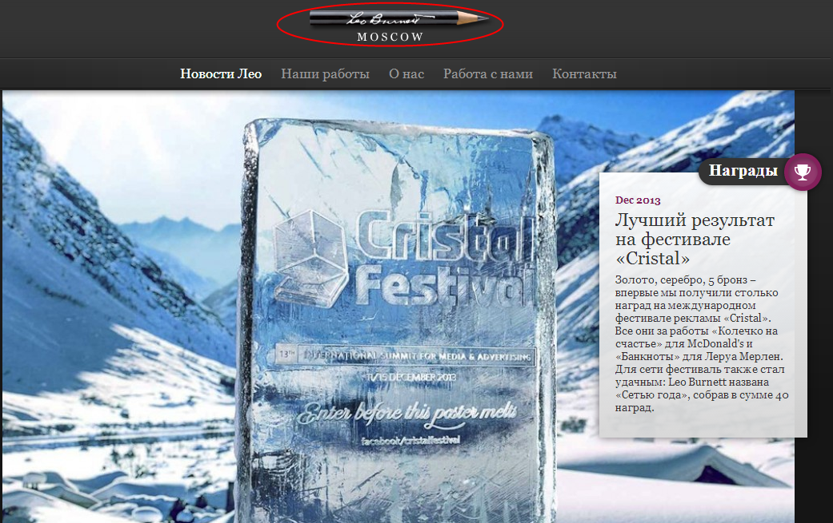
РЕКЛАМА НА МЕЖДУНАРОДНОМ СПУТНИКОВОМ ТЕЛЕКАНАЛЕ «БЕЛАРУСЬ 24»
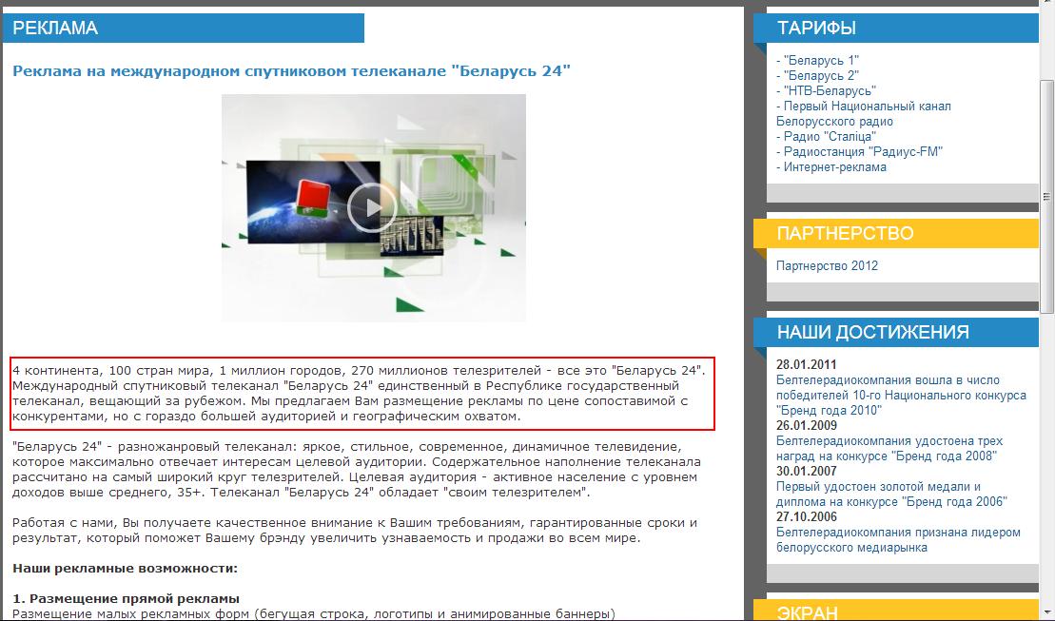

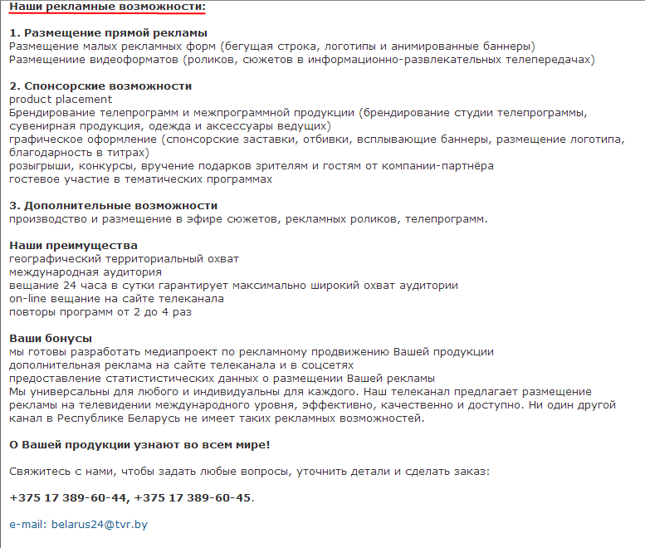

Рекламные возможности компании.

НАЦИОНАЛЬНЫЕ РЕКЛАМНЫЕ АГЕНСВА
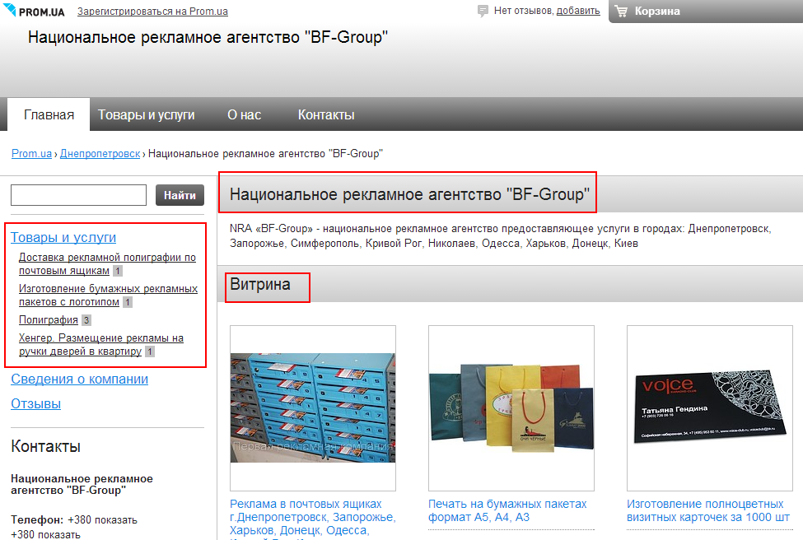
НАЦИОНАЛЬНОЕ РЕКЛАМНОЕ АГЕНСТВО «BF-GROUP»

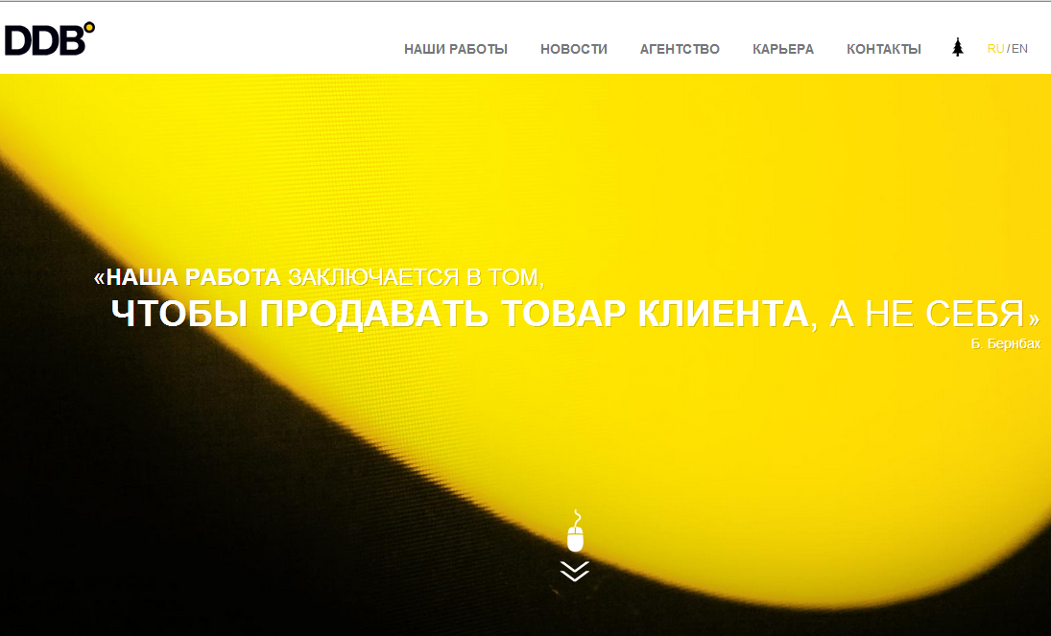
НАЦИОНАЛЬНОЕ РЕКЛАМНОЕ АГЕНСТВО «SALMON DDB»

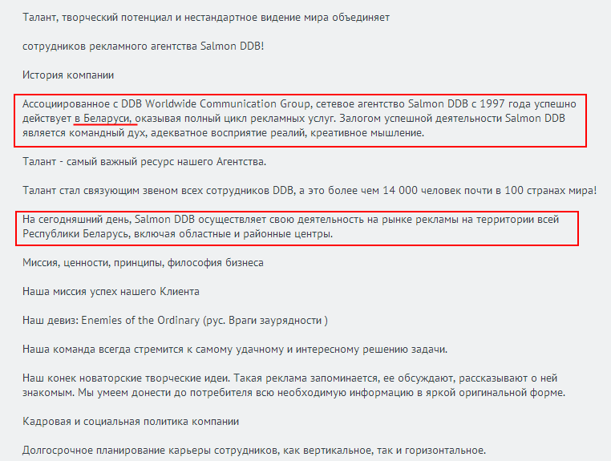

РЕГИОНАЛЬНЫЕ РЕКЛАМНЫЕ АГЕНСТВА
РЕГИОНАЛЬНОЕ РЕКЛАМНОЕ АГЕНСТВО ГОРОДА ВИТЕБСКА «КЛЁН»
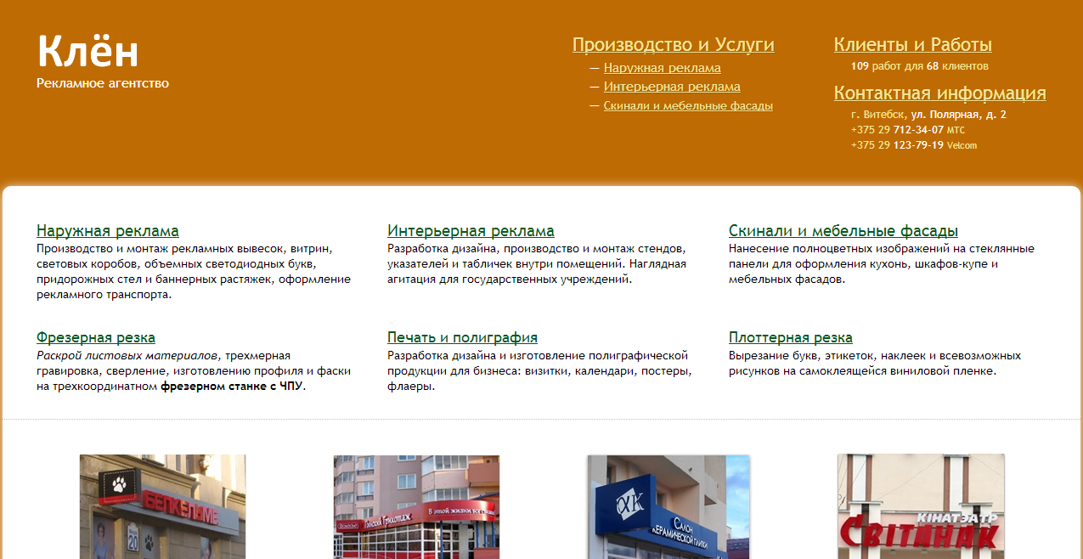

РЕГИОНАЛЬНОЕ РЕКЛАМНОЕ АГЕНСТВО ГОРОДА МОГИЛЕВА «ПЛАСТИЛИН»
